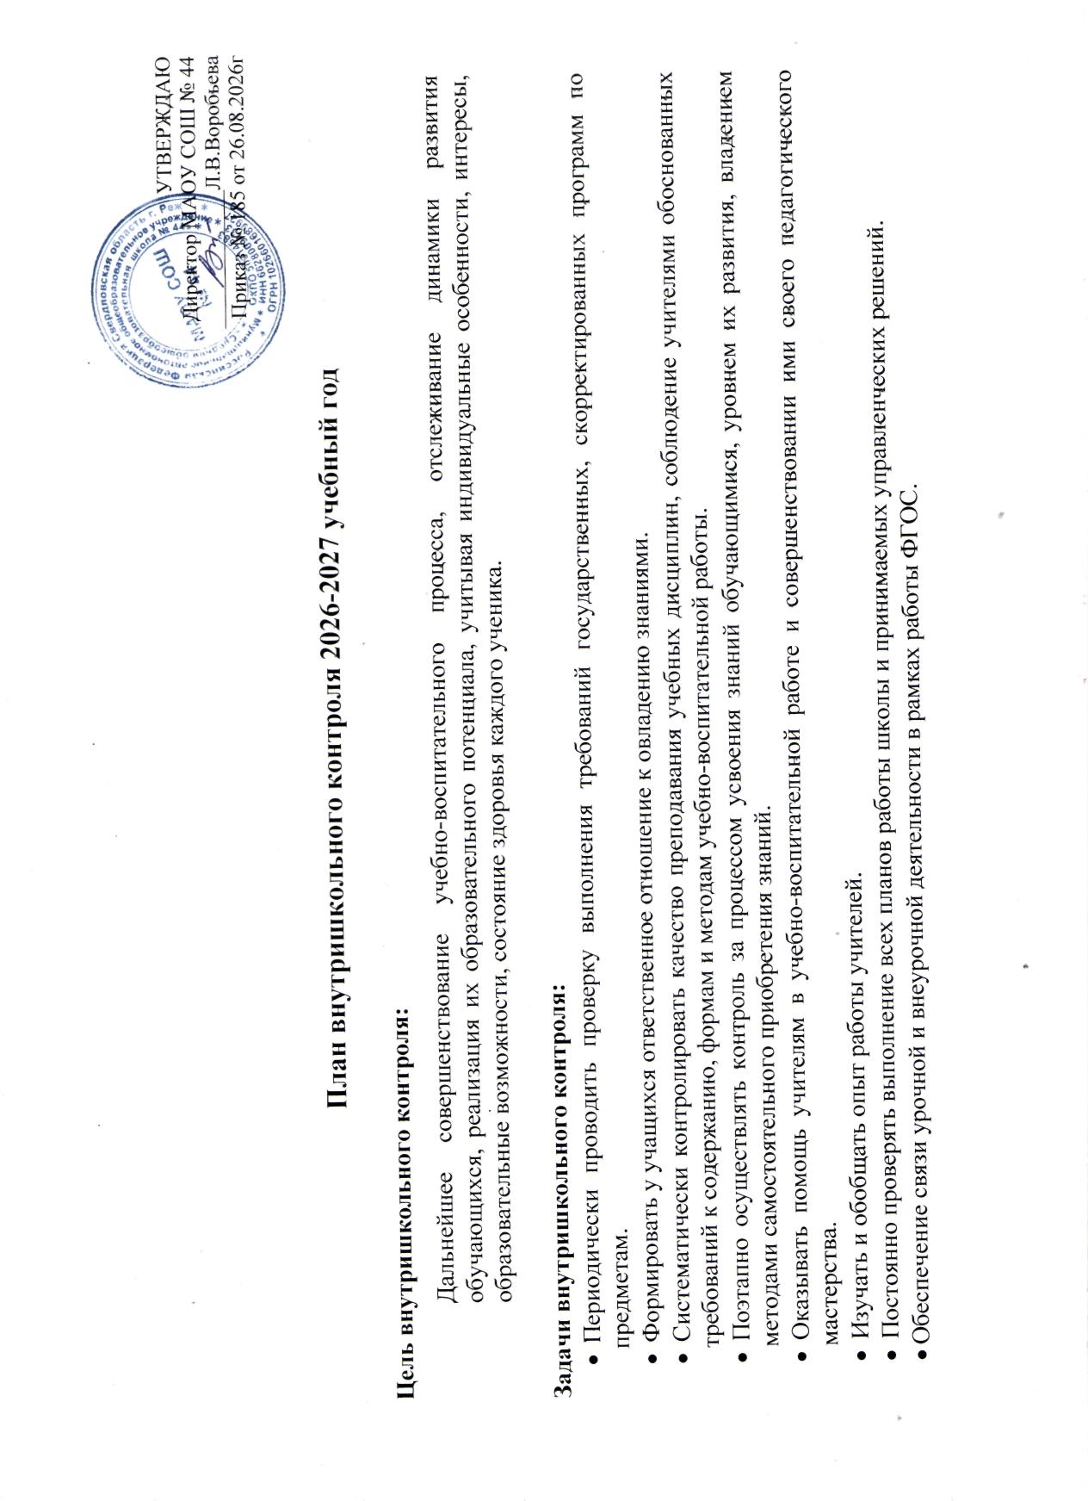
- Диагностировать состояние учебно-воспитательного процесса, выявлять отклонения от запрограммированного результата в работе коллектива и отдельных его членов, создавать обстановку заинтересованности, доверия и совместного творчества.
- Повысить ответственность учителей при внедрении новых методов и приёмов работы в практику преподавания учебных предметов в соответствии с требованиями ФГОС.
- Совершенствовать систему контроля за состоянием и ведением школьной документации.
- Обеспечить эффективность осуществления контрольной функции управления образовательным процессом через соблюдение основных принципов контроля, использование его различных видов, форм, методов.

Сроки  (месяц,  неделя) |  | Вид,  формы,  методы контроля | Объекты, содержание контроля | Классы | Цель контроля | Ответственные | Способы подведения итогов
август
 | 4 | ПК | Санитарное состояние кабинетов, проверка документации по ТБ | 1-11 | Своевременность проведения инструктажа по ТБ на рабочем месте | Директор, зам.директора по АХЧ | Рекомендации
 | 4 | КД | Контроль содержания рабочих программ (РП) педагогов | 1-11 | Оценка соответствия рабочих программ учебных предметов требованиям стандартов и положению о РП | Зам директора по УВР, руководители ШМО, МС | Собеседование
 | 4 | КД | Экспертиза программ элективных курсов и курсов внеурочной деятельности, дополнительного образования | 2-11 | Качество и правильность составление программ | Зам.директора по УВР и ВР | Приказ об утверждении программ
 | 4 | ТК | Обеспеченность учебниками | 1-11 | Выполнение уровня обеспеченности учебниками | Зав. библиотекой | Собеседование
 | 4 | ТК | Контроль за ликвидацией академической задолженности обучающимися | 2- 8 | Выполнение закона РФ «Об образовании в РФ» | Зам.директора по УВР | Приказ
 | 4 | ТК | Укомплектованность образовательного учреждения педагогическими кадрами | 1-11 | Реализация требований ФГОС | Документовед | Кадровая тетрадь
 | сентябрь
 | 2 | КД | Контроль за состоянием личных дел обучающихся | 1-11 | Соблюдение единых требований при оформлении | Документовед | Совещание при директоре
 | 3 | КД | Контроль за состоянием электронного журнала | 1-11 | Соблюдение правил ведения электронного журнала | Зам.директора по УВР | Справка
 | 3 | ТК | Стартовая контрольная работа | 2-11 | Оценка готовности на уровне НОО, ООО, СОО | Зам.директора по УВР | Справка
 | 3-4 | ТК | Аттестация педагогов |  | Своевременное оформление необходимой документации | Директор, ответственный  организатор | Собеседование с учителями
 | 3 | ТК | Проверка графиков контрольных работ на 1 полугодие 2025-2026 учебного года | 2-11 | Соблюдение требований | Зам.директора по УВР | Собеседование, рекомендации
 | 4 | КлО | Классно-обобщающий контроль в 1-х классах и 5-х , 10-хклассах | 1,5, 10 | Выполнение требований преемственности | Зам.директора по УВР | Малый педсовет
 | 4 | ТК | Распределение выпускников 9, 11 классов 2025-2026 учебного года |  | Сбор информации.  Пополнение базы данных для самообследованию ОУ. | Классные  руководители 9,  11 классов, замдиректора по УВР | Справка
 | 1 | ТК | Посещаемость занятий обучающимися | 1-11 | Выполнение закона РФ «Об образовании в РФ» | Зам. директора по УВР и социальный педагог | Совещание при директоре
 | 3-4 | ТК | Подготовка учащихся 9,  11 классов к итоговой  аттестации | 9,11 | Составление предварительных  списков для сдачи экзаменов по выбору | Классные  руководители 9,  11 классов, замдиректора по УВР | Предварительные списки обучающихся
 | 2-3 | ОКО | Стартовая диагностика 1, 5 классы | 1,5 | Контроль обученности | Педагоги, зам.директора по УВР | Справка
 | 3 | КД | Контроль содержания планов школьных методических объединений |  | Осуществлять координацию работы ШМО | Зам.директора по УВР | Собеседование с руководителями ШМО
 | 3-4 | ТК | Санитарное состояние  кабинетов, проверка  документации по  технике безопасности | 1-11 | Своевременность проведения  инструктажа по технике  безопасности | Директор школы,  Замдиректора по АХЧ | Собеседование
 | 1-2 | ТК | Организация питания в  школьной столовой | 1-11 | Охват учащихся горячим  питанием. График питания, рассадка обучающихся в столовой в условиях коронавирусной инфекции | Директор школы,  Замдиректора по АХЧ | Собеседование
октябрь

ОКТЯБРЬ | 1-2 | КлО | Изучение уровня преподавания в1-х, 5-ых, 10 классах, степени адаптации обучающихся | 1,5,10 | Выполнение требований преемственности | Администрация | Малый педсовет, справка
ОКТЯБРЬ | 1-4 | ТК | Контроль за организацией работы над индивидуальными проектами в 8-10 классах | 8-10 | Выполнение требований основной  образовательной программы  ФГОС ООО | Зам.директора по УВР | Собеседование
ОКТЯБРЬ | 1-4 | ТК | Контроль за  преподаванием  предметов вновь  прибывших учителей |  | Знакомство с методикой  преподавания, анализ результатов  обучения в 1 четверти | Зам.директора по УВР | Собеседование
ОКТЯБРЬ | 2-3 | ТК | Работа со слабоуспевающими обучающимися | 1-11 | Предупреждение неуспеваемости обучающихся в 1-ой четверти | Зам.директора по УВР, классные руководители | Совещание при завуче
ОКТЯБРЬ | 3-4 | ТК | Контроль за проведением школьного тура предметных олимпиад | 1-11 | Анализ организации школьного тура олимпиад, изучение результативности обучения | Зам.директора по УВР, ШМО, МС | Заседание метод совета, ШМО
ОКТЯБРЬ | 2-3 | ТК | Посещение открытых уроков в рамках методической недели | 1-11 | Анализ работы по единой методической теме школы | Директор, зам.директора по УВР, руководители ШМО | Анализ уроков  Заседания ШМО
ОКТЯБРЬ | 3 | ККО | Диагностические работы за 1-ую четверть | 2-11 | Контроль уровня обученности за 1-ую четверть | Зам директора по УВР, руководители ШМО | Заседания ШМО  Мониторинг
ОКТЯБРЬ |  | ТК | Работа школьного сайта |  | Соответствие сайта требованиям закона «Об образовании в Российской Федерации» | Ответственный за  сайт | Информация, собеседование
ОКТЯБРЬ | 1-4 | ТК | Аттестация учителей |  | Соответствие уровня профессиональной подготовки заявленной квалификационной категории | Директор, ответственный  организатор | Аттестационная комиссия
 | 4 | ТК | Контроль за выполнением программы «Наставничество» |  | Своевременность проведения | Замдиректора по УВР, ВР, социальный педагог | Собеседование
ноябрь

НОЯБРЬ | 1 | КД | Контроль за ведением электронного журнала | 1-11 | Объективность выставления оценок за четверть, выполнение программ | Зам.директора по УВР | Справка
НОЯБРЬ | 1-2 | ККО | Проверка навыков устного  счета во 2-4 классах | 2-4 | Уровень освоения образовательных стандартов | Зам. Директора по УВР | Справка
НОЯБРЬ | 2-4 | ТК | Посещение уроков молодых специалистов | 1-11 | Анализ специфики организации образовательного процесса в соответствии с требованиями, заложенными в ФГОС | Зам. директора по УВР | Совещание при завуче
НОЯБРЬ | 3 | ККО | Диагностическая работа по работе с текстом | 2- 4 | Уровень освоения образовательных стандартов | Зам.директора по УВР, учителя нач.классов | Справка
НОЯБРЬ | 1-3 | ТК | Работа с учащимися  «группы риска» | 2-11 | Предупреждение неуспеваемости | Зам. директора  по УВР, социальный педагог | Совещание при  директоре  «Итоги 1 четверти»  Совет Профилактики
НОЯБРЬ | 3-4 | ККО | Региональная диагностическая работа по функциональной грамотности | 4-10 | Уровень освоения образовательных стандартов | Зам.директора по УВР, учителя нач.классов | Справка
НОЯБРЬ | 4 | ТК | Контроль за проведением муниципального тура предметных олимпиад | 7-11 | Анализ результативности участия | Зам.директора по УВР, ШМО, МС | Заседание метод совета, ШМО
НОЯБРЬ | 1-4 | ТК | Аттестация учителей |  | Соответствие уровня профессиональной подготовки заявленной квалификационной категории | Ответственный  Организатор  Директор | Аттестационная комиссия
декабрь

ДЕКАБРЬ | 1-2 | ТК | Посещение открытых уроков в рамках методической недели | 1-11 | Анализ работы по единой методической теме школы | Директор, зам.директора по УВР, руководители ШМО | Анализ уроков. Педсовет
ДЕКАБРЬ | 1 | ККО | Итоговое сочинение | 11 | Уровень освоения образовательных стандартов | Зам.директора по УВР | Справка, заседание ШМО
ДЕКАБРЬ | 1-2 | ТК | Аттестация учителей |  | Соответствие уровня профессиональной подготовки заявленной квалификационной категории | Ответственный  организатор,  директор | Аттестационная комиссия
ДЕКАБРЬ | 2 | ТК | Работа классных руководителей с детьми ОВЗ | 1-9 | Индивидуальная работа с детьми ОВЗ | Зам.директора по УВР | Консилиум
ДЕКАБРЬ | 3-4 | ТК | Проверка техники чтения | 1-4 | Выявить динамику роста техники чтения, уровень правильности и осознанности чтения | Зам.директора по УВР | Мониторинг, заседание ШМО
ДЕКАБРЬ | 3-4 | ТК | Удовлетворённость обучающихся и родителей образованием | 1-11 | Соответствие запросу родителей и обучающихся деятельности ОУ по сохранению здоровья обучающихся | Зам.директора по УВР, классные руководители | Анализ анкетирования
ДЕКАБРЬ | 3 | ККО | Диагностические работы за 1-ое полугодие | 2-11 | Контроль уровня обученности | Зам.директора по УВР, руководители ШМО | Заседания ШМО  Мониторинг
ДЕКАБРЬ | 4 | ТК | Контроль выполнения программ | 1-11 | Соответствие календарно-тематическому плану. | Зам.директора по УВР, руководители ШМО | Совещание при завуче
 | 2 | ТК | Работа с обучающимися на дому | 1-11 | Своевременное проведение индивидуальных занятий | Зам.директора по УВР | Административное совещание
 | 3 | ТК | Итоги защиты индивидуальных проектов | 9 | Реализация ООП ФГОС ООО | Зам.директора по УВР | Приказ
 | 4 | ТК | Контроль за выполнением программы «Наставничество» |  | Своевременность проведения | Замдиректора по УВР, ВР, социальный педагог | Собеседование
январь

ЯНВАРЬ | 2-3 | КД | Проверка электронных журналов | 1-11 | Объективность выставления итоговых оценок за 1-ое полугодие | Зам.директора по УВР | Справка
ЯНВАРЬ | 2 | ТК | Проверка Портфолио обучающихся | 1-11 | Оценка состояния работы по учёту индивидуальных достижений учащихся | Зам.директора по УВР | Справка
ЯНВАРЬ | 2 | ТК | Работа классных руководителей с детьми ОВЗ | 1-9 | Индивидуальная работа с детьми ОВЗ | Зам.директора по УВР | Консилиум
ЯНВАРЬ | 3 | ТК | Проверка графиков контрольных работ на 2 полугодие 2025-2026 учебного года | 2-11 | Соблюдение требований | Зам.директора по УВР | Собеседование, рекомендации
ЯНВАРЬ | 3-4 | ТК | Контроль за выполнением программ по учебным предметам | 1-11 | Соблюдение требований ФГОС | Зам.директора по УВР | Собеседование, рекомендации
ЯНВАРЬ | 3 | 3-4 | Контроль за ведением  журналов инструктажа  по технике безопасности | 1-11 | Своевременное проведение инструктажей | Зам.директора по ВР | Справка
ЯНВАРЬ | 2-4 | ТК | Организация работы по выбору предметов на итоговую аттестацию | 11 | Работа учителей предметников с обучающимися | Зам.директора по УВР | Собеседование, рекомендации
февраль

ФЕВРАЛЬ | 1-2 | ТК | Контроль за ведением тетрадей по русскому языку и математике | 2-9 | Выполнение единого орфографического режима | Зам.директора по УВР | Справка
ФЕВРАЛЬ | 1-2 | ТК | Организация работы по выбору предметов на итоговую аттестацию | 9 | Работа учителей предметников с обучающимися | Зам.директора по УВР | Собеседование, рекомендации
ФЕВРАЛЬ |  | ТК | Изучение состояния преподавания профильных предметов | 10 | Реализация основной образовательной программы ФГОС СОО | Зам.директора по УВР | Справка
ФЕВРАЛЬ | 1-2 | КлО | Классно-обобщающий контроль в 8 классах | 8 | Способы, приёмы формирования метапредметных умений | Директор, зам.директора по УВР | Административное совещание, собеседование с учителями
ФЕВРАЛЬ | 1 | ККО | Итоговое сочинение | 11 | Уровень овладения образовательными стандартами | Зам.директора по УВР | Справка
ФЕВРАЛЬ | 2 | ККО | Устное собеседования по русскому языку; | 9 | Уровень овладения образовательными стандартами | Зам.директора по УВР | Справка
ФЕВРАЛЬ | 2-3 | ТК | Посещение открытых уроков в рамках методической недели | 1-11 | Функциональная грамотность | Директор, зам.директора по УВР, руководители ШМО | Анализ уроков. Педсовет
март

 | 2 | ККО | Диагностические работы за 3-ю четверть | 2-11 | Уровень овладения образовательными стандартами | Зам.директора по УВР, руководители ШМО | Заседания ШМО  Мониторинг
 | 2-4 | ТК | Выполнение программ по предметам в 1-11 классах | 3 | Реализация ФГОС | Зам.директора по УВР | Собеседование
 | 2-3 | ТК | Уровень владения учителями ИКТ – компетентностью  в рамках ФГОС НОО, ООО, СОО |  | Оценка уровня владения педагогами интерактивной доской и др. | Зам.директора по УВР | Собеседование
 | 2-3 | ТК | Работа по предупреждению неуспеваемости обучающихся | 2-11 | Анализ работы учителей по ликвидации пробелов в знаниях | Зам.директора по УВР | Совещание при завуче
 | 2 | ТК | Работа обучающихся над индивидуальными проектами в 10 классе | 10 | Реализация ООП ФГОС СОО | Зам.директора по УВР | Собеседование
 | 4 | КД | Проверка электронного журнала | 1-11 | Объективность выставления оценок. Содержание, характер, объём домашних заданий | Зам.директора по УВР | Справка
 | 4 | ККО | Всероссийские проверочные работы ( По приказу Министерства  образования и молодежной политики Свердловской области) | 4-10 | Уровень усвоения образовательного стандарта | Зам.директора по УВР | Справка, заседание ШМО
 | 4 | ТК | Контроль за выполнением программы «Наставничество» |  | Своевременность проведения | Замдиректора по УВР, ВР, социальный педагог | Собеседование
 | 1-4 | ТК | Контроль за проведением самообследования |  | Своевременность проведения | Директор | Отчет по самообследованию
апрель

 | 1-2 | КД | Контроль за комплектованием первых классов на 2026-2027 учебный год. | 1 | Своевременность и правильность комплектования пакета документов. | Зам.директора по УВР | Собеседование
 | 1-2 | ККО | Проверка навыков устного  счета во 1-4 классах | 2-4 | Уровень освоения образовательных стандартов | Зам. Директора по УВР | Справка
 | 1-3 | ККО | Всероссийские проверочные работы ( По приказу Министерства  образования и молодежной политики Свердловской области) | 4-10 | Уровень усвоения образовательного стандарта | Зам.директора по УВР | Справка, заседание ШМО
 | 1-3 | КлО | Классно-обобщающий контроль в 4 и 9 -ых классах | 4,9 | Выявить уровень готовности детей к обучению в средних и старших классах | Зам.директора по УВР | Справка
 | 3 | ТК | Диагностическая работа «Работа с текстом» | 2-4 | Уровень освоения образовательных стандартов | Зам.директора по УВР, учителя предметники | Справка
 | 2-3 | ККО | Диагностические контрольные работы | 1 | Уровень усвоения образовательного стандарта | Зам.директора по УВР | Справка, заседание ШМО
 | 2-3 | ТК | Посещение открытых уроков в рамках методической недели | 1-11 |  | Директор, зам.директора по УВР, руководители ШМО | Анализ уроков. Педсовет
 | 3 | ТК | Итоги защиты индивидуальных проектов обучающихся | 10 | Реализация ООП ФГОС СОО | Замдиректора по УВР | Приказ
май

МАЙ | 1-2 | ККО | Диагностические работы за год | 2- 8, 10 | Уровень освоения образовательных стандартов | Зам.директора по УВР, руководители ШМО | Мониторинг,  Заседание ШМО
МАЙ | 2 | ТК | Готовность обучающихся  к выбору профессии | 9 | Выявить уровень готовности обучающихся к выбору профессии | Зам.директора по УВР | Результаты анкетирования
МАЙ | 2 | ТК | Проверка Портфолио обучающихся | 1-10 | Оценка состояния работы по учёту индивидуальных достижений учащихся | Зам.директора по УВР | Справка
МАЙ | 4 | КД | Выполнение учебных программ | 1-11 | Соответствие календарно-тематическому плану | Зам. директора по УВР | Оперативное совещание
МАЙ | 3-4 | ТК | Проверка техники чтения | 1-4 | Выявить динамику роста техники чтения, уровень правильности и осознанности чтения | Зам. директора по УВР | Мониторинг, заседание ШМО
МАЙ | 4 | КД | Контроль за предоставлением отчётов по итогам года | 1-11 | Анализ работы по итогам учебного года | Директор, зам. директора по УВР, ВР, ПР | Педсовет
 | 4 | ТК | Контроль за выполнением программы «Наставничество» |  | Своевременность проведения | Замдиректора по УВР, ВР, социальный педагог | Собеседование
июнь

ИЮНЬ | 2 | ИК | ГИА. ЕГЭ. Выявление состояния изученности предметов, обязательных для аттестации и предметов по выбору | 9,11 | Оценка качества обученности выпускников | Директор, зам. директора по УВР | Педсовет
ИЮНЬ | 3-4 | КД | Контроль за состоянием журналов, личных дел, журналов выдачи аттестатов | 1-11 | Своевременное и правильное оформление | Директор, зам. директора по УВР, классные руководители | Справка, административное совещание

КД- контроль документации КлО - классно-обобщающий ККО- контроль качества обучения
ИК- итоговый контроль ТК- тематический контроль

